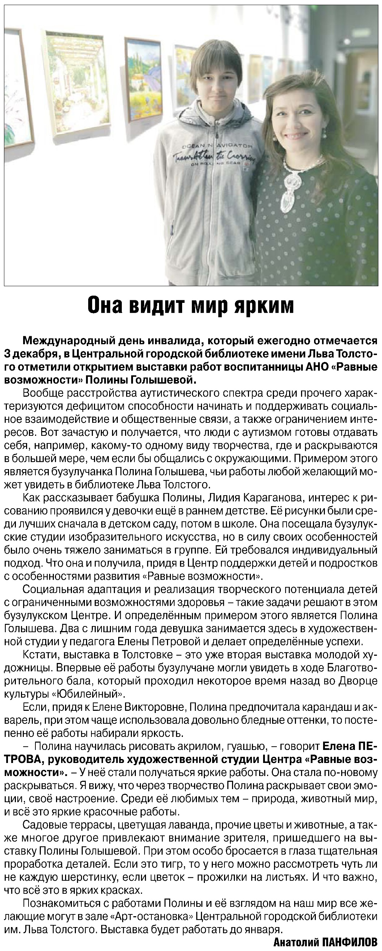

**Панфилов А. Она видит мир ярким // А. Панфилов / Рос. провинция. – 2021. – 9 декабря. – С. 10.**